科惠白井（佛冈）电路有限公司
自行监测及信息公开方案

科惠白井（佛冈）电路有限公司 编制
目录
一、企业的基本情况 3
二、监测点位及示意图 4
三、监测指标 5
四、执行排放标准及其限值 5- 6
五、监测频次 5- 6
六、采样和样品保存方法 7
七、监测分析方法和仪器 7- 9
八、质量保证及质量控制要求 9- 10
九、监测数据记录、整理、存档要求等 10- 11
十、自行监测信息公开 11

企业的基本情况
企业名称： | 科惠白井（佛冈）电路有限公司 | 统一社会信用代码： | 91441800738586941C
生产经营场所地址： | 广东省清远市佛冈县建滔工业园 | 邮政编码： | 511600
行业类别： | 电子电路制造 | 许可证管理类别： | 简化管理：  重点管理：
联系人： | 柴磊 | 联系电话： | 15626601252
电子邮箱： | tscedfsbgs@techwise-circuits.com | 环境影响评价审批意见文号（备案编号）： | 佛环建【2003】10号；清环【2006】147号；佛环审批【2014】32号
主要生产设备： | 自动除胶沉铜生产线；自动整板电镀生产线；曝光机；自动图形电镀线；半自动丝印机；后焗炉等等
废水处理及排放情况： | 生活污水经过隔油+三级化粪池处理后，排入佛冈县生活污水处理厂处理（桑德水务）；  络合废水经过预处理后（破络+沉淀）排入生化废水处理系统，处理达标后排至公司总排口  含氰废水经两级破氰处理后排入综合废水收集池；  有机废水经过酸析处理后排入络合废水收集池；  一般清洗废水（综合废水）经过化学混凝沉淀法处理达标后排入公司总排口；  雨水经专用管道收集后排放至潖江支流；
废气处理及排放情况： | 硫酸雾废气经过碱液喷淋处理后，达标排放；  氯化氢废气经过碱液喷淋处理后，达标排放；  有机废气经过静电+微波深紫外处理后，达标排放；  氰化物废气经过碱液喷淋+次氯酸钠喷淋处理后，达标排放；  氨气废气经过酸液喷淋处理后，达标排放；  钻房粉尘废气经过中央除尘器处理后，无组织排放；

二、监测点位及示意图
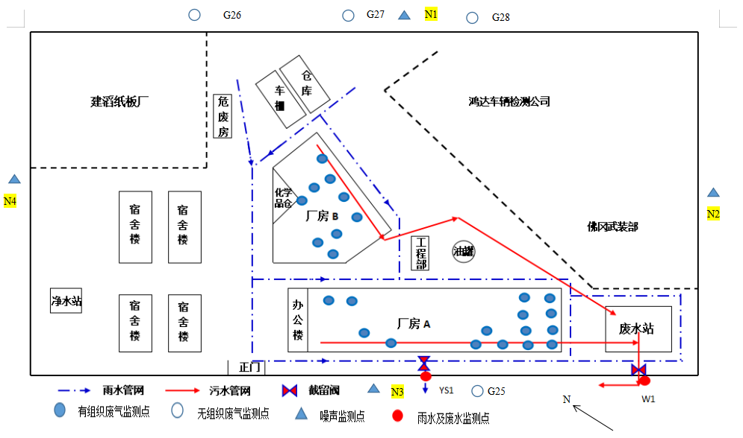

图1：厂区平面布置图及监测点位分布图

三、监测点位、监测项目和频次
我司自行监测采取手工监测方式。具体监测点位、监测项目及频次见下表。
- 大气污染物自行监测要求
表1：废气污染物自行监测方案一览表
类型 | 排污节点名称 | 监测项目 | 频次 | 监测方式 | 执行标准 | 执行限值
有组织废气 | DA001-DA003；  DA006-DA015；  DA018-DA024； | 硫酸雾 | 1次/半年 | 手工 | 电镀污染物排放标准GB 21900-2008 | 30mg/m³
有组织废气 | DA004 | 氯化氢 | 1次/半年 | 手工 | 电镀污染物排放标准GB 21900-2008 | 30mg/m³
有组织废气 | DA004 | 硫酸雾 | 1次/半年 | 手工 | 电镀污染物排放标准GB 21900-2008 | 30mg/m³
有组织废气 | DA016，DA017 | 氨气 | 1次/半年 | 手工 | 恶臭污染物排放标准GB24554-1993二级 | 4.9kg/h
有组织废气 | DA025 | 氰化物 | 1次/半年 | 手工 | 电镀污染物排放标准GB 21900-2008 | 0.5mg/m³
有组织废气 | DA005 | 苯 | 1次/半年 | 手工 | 《印刷行业挥发性有机化合物排放标准》DB44/815-2010 | 1mg/m³
有组织废气 | DA005 | 甲苯+二甲苯 | 1次/半年 | 手工 | 《印刷行业挥发性有机化合物排放标准》DB44/815-2010 | 15mg/m³
有组织废气 | DA005 | 挥发性有机物（VOCs） | 1次/半年 | 手工 | 《印刷行业挥发性有机化合物排放标准》DB44/815-2010 | 120mg/m³
 | MF0322 | 挥发性有机物 | 1次/年 | 手工 | 《大气污染物排放限值》DB44/27-2001 | 0.1mg/m³
废气（无组织） | 上风向1#；  下风向2#，  3#，  4# | 硫酸雾 | 1次/年 | 手工 | 《大气污染物排放限值》DB44/27-2001 | 1.2mg/m³
废气（无组织） | 上风向1#；  下风向2#，  3#，  4# | 氯化氢 | 1次/年 | 手工 | 《大气污染物排放限值》DB44/27-2001 | 0.2mg/m³
废气（无组织） | 上风向1#；  下风向2#，  3#，  4# | 氨气 | 1次/年 | 手工 | 恶臭污染物排放标准》GB24554-1993二级 | 1.5mg/m³
废气（无组织） | 上风向1#；  下风向2#，  3#，  4# | 颗粒物 | 1次/年 | 手工 | 《大气污染物排放限值》DB44/27-2001 | 1.0mg/m³
废气（无组织） | 上风向1#；  下风向2#，  3#，  4# | 苯 | 1次/年 | 手工 | 《印刷行业挥发性有机化合物排放标准》DB44/815-2010 | 0.1mg/m³
废气（无组织） | 上风向1#；  下风向2#，  3#，  4# | 甲苯 | 1次/年 | 手工 | 《印刷行业挥发性有机化合物排放标准》DB44/815-2010 | 0.6mg/m³
废气（无组织） | 上风向1#；  下风向2#，  3#，  4# | VOCs | 1次/年 | 手工 | 《印刷行业挥发性有机化合物排放标准》DB44/815-2010 | 2.0mg/m³
废气（无组织） | 上风向1#；  下风向2#，  3#，  4# | 二甲苯 | 1次/年 | 手工 | 《印刷行业挥发性有机化合物排放标准》DB44/815-2010 | 0.2mg/m³
废气（无组织） | 厂内 | 非甲烷总烃 | 1次/年 | 手工 | 挥发性有机物无组织排放控制标准GB 37822-2019 | 30mg/m³

- 水污染物自行监测要求
表2：废水污染物自行监测方案一览表
类型 | 排污节点名称 | 监测项目 | 频次 | 监测方式 | 执行标准 | 执行限值
废水 | 生产废水排放口DW003 | 流量 | 自动 | 在线 | 电镀水污染物排放标准DB 44/1597-2015 | /
废水 | 生产废水排放口DW003 | CODcr | 自动 | 在线 | 电镀水污染物排放标准DB 44/1597-2015 | 80mg/L
废水 | 生产废水排放口DW003 | NH3-N | 自动 | 在线 | 电镀水污染物排放标准DB 44/1597-2015 | 15mg/L
废水 | 生产废水排放口DW003 | PH | 自动 | 在线 | 电镀水污染物排放标准DB 44/1597-2015 | 6-9
废水 | 生产废水排放口DW003 | 总镍 | 自动 | 在线 | 电镀水污染物排放标准DB 44/1597-2015 | 0.5mg/L
废水 | 生产废水排放口DW003 | 总铜 | 自动 | 在线 | 电镀水污染物排放标准DB 44/1597-2015 | 0.5mg/L
废水 | 生产废水排放口DW003 | 总锌 | 1次/月 | 手工 | 电镀水污染物排放标准DB 44/1597-2015 | 1.0mg/L
废水 | 生产废水排放口DW003 | 总磷 | 1次/月 | 手工 | 电镀水污染物排放标准DB 44/1597-2015 | 1.0mg/L
废水 | 生产废水排放口DW003 | 氟化物 | 1次/月 | 手工 | 电镀水污染物排放标准DB 44/1597-2015 | 10mg/L
废水 | 生产废水排放口DW003 | 总氰化物 | 1次/月 | 手工 | 电镀水污染物排放标准DB 44/1597-2015 | 0.2mg/L
废水 | 车间废水排放口DW001 | 总镍 | 自动 | 在线 | 电镀水污染物排放标准DB 44/1597-2015 | 0.5mg/L
废水 | 车间废水排放口DW001 | 流量 | 自动 | 在线 | / | /

3）噪声
类型 | 排污节点名称 | 监测项目 | 频次 | 监测方式 | 执行标准 | 执行限值
噪声 | 厂界东测外1m | 工业企业厂界噪声 | 1次/季度 | 手工 | 《工业企业厂界环境噪声排放限值》（GB12348-2008）中的2类标准 | 60dB（昼间）；  50dB（夜间）
噪声 | 厂界南测外1m
噪声 | 厂界西测外1m
噪声 | 厂界北测外1m

四、采样和样品保存方法
- 废气采样按照 GB/T 16157、HJ/T 397、HJ 905 、 HJ/T 55标准进行采样，废水采样按照 HJ 494、HJ 495、HJ 91.1 标准进行采样。
- 所有水样按照标准现场添加固定剂保存，运输过程冷藏、避光。

五、监测分析方法和仪器
表3：废水、废气污染物分析方法及使用仪器一览表
类别 | 分析项目 | 分析方法及依据 | 仪器设备名称和型号
废水 | CODcr | 《水质 化学需氧量的测定 重铬酸盐法》HJ 828-2017 | 50mL 滴定管
废水 | NH₃-N | 《水质 氨氮的测定 碱性过硫酸钾消解 紫外分光光度法》HJ 535-2009 | 紫外可见分光光度计
废水 | PH | 《水和废水检测分析方法》2002年 便携式pH计法 | 笔式pH检测计
废水 | 总镍 | 《水质 镍的测定 火焰原子吸收分光光度法》GB/T 11912-1989 | 原子吸收分光光度计
废水 | 总铜 | 《水质 铜、锌、铅、镉的测定 原子吸收分光光度法》GB/T 11893-1989 直接法 | 原子吸收分光光度计
废水 | 总锌 | 《水质 铜、锌、铅、镉的测定 原子吸收分光光度法》GB/T 11893-1989 直接法 | 原子吸收分光光度计
废水 | 总磷 | 《水质 总磷的测定 钼酸铵分光光度法》GB/T 11898-1989 | 紫外可见分光光度计
废水 | 氟化物 | 《水质 氟化物的测定 离子选择电极法》 GB7484-87 | 离子电极
废水 | 总氰化物 | 《水质 氰化物的测定 容量法和分光光度法》 HJ484-2009  （异烟酸-吡唑啉酮分光光度法） | 可见光分光光度计
废气（有组织） | 颗粒物 | 环境空气 总悬浮颗粒物的测定 重量法 | 天平
废气（有组织） | 硫酸雾 | 离子色谱法(暂行) | 离子色谱仪
废气（有组织） | 氨气 | 环境空气和废气 氨的测定 纳式试剂分光光度法 | 分光光度计
废气（有组织） | 氯化氢 | 环境空气和废气 氯化氢的测定 离子色谱法 | 离子色谱仪
废气（有组织） | 氰化物 | 固定污染源排气中氰化氢的测定 异烟酸-吡唑啉酮分光光度法 | 分光光度计
废气（有组织） | 总VOCs | 固定污染源排气中非甲烷总烃的测定 气相色谱法HJ/T 38-1999 | 气相色谱仪
废气（有组织） | 苯、甲苯、二甲苯 | 环境空气 苯系物的测定 固体吸附/热脱附-气相色谱法 HJ583-2010 | 气相色谱仪
废气（无组织） | 硫酸雾 | 离子色谱法(暂行) | 离子色谱仪
废气（无组织） | 苯 | 环境空气 苯系物的测定 固体吸附/热脱附-气相色谱法 HJ583-2010 | 气相色谱仪
废气（无组织） | 甲苯 | 环境空气 苯系物的测定 固体吸附/热脱附-气相色谱法 HJ583-2010 | 气相色谱仪
废气（无组织） | 二甲苯 | 环境空气 苯系物的测定 固体吸附/热脱附-气相色谱法 HJ583-2010 | 气相色谱仪
废气（无组织） | 总VOCs | 固定污染源排气中非甲烷总烃的测定 气相色谱法HJ/T 38-1999 | 气相色谱仪
废气（无组织） | 颗粒物 | 总悬浮颗粒物的测定 重量法 | 天平
废气（无组织） | 氯化氢 | 环境空气和废气 氯化氢的测定 离子色谱法 | 离子色谱仪
废气（无组织） | 氨气 | 环境空气和废气 氨的测定 纳式试剂分光光度法 | 分光光度计
厂内 | VOCs | 固定污染源排气中非甲烷总烃的测定 气相色谱法HJ/T 38-1999 | 气相色谱仪
噪声 | 噪声 | 连续等效积分法GB12348-2008 | AWA6228+噪声统计分析仪

六、质量保证及质量控制要求
为了保证监测结果的准确性和代表性，监测时要依据（ HJ 819、HJ/T 373 标准如HJ/T 397-2007《固定污染源废气监测技术规范》、《空气和废气监测分析方法（第四版）》，HJ/T 55-2000《大气污染物无组织排放监测技术导则》与大气污染物排放标准相配套的标准分析方法、HJ/T 91-2002《地表水和污水监测技术规范》与其所规定的标准分析方法、《水和废气监测分析方法》（第四版）中的监测方法、GB 12348-2008《工业企业厂界噪声排放标准》）中有关规定等进行，在监测工作中的现场采样、样品分析和数据处理中，制定了严格的质量保证措施并认真执行，从而保证监测质量。
- 监测期间工况：监测期间全场生产负荷及被测设备工况要稳定，环保设施运行要正常。
- 监测人员应熟练掌握专业知识，并经培训合格后持证上岗。
- 所用监测仪器全部经省计量测试所检定合格，且在有效期内，并在监测前对所有仪器进行流量校正与传感器标定，确保监测数据的准确。
- 监测项目采样、分析所用方法均采用国家标准方法或国家统一的方法。
- 废气监测时，严格按照技术规范要求，设备要在正常工况下进行测试，除尘效率测定做到同时同步，采样完毕，对含湿量、温度等参数应进行复测，以确保采样前后流量相同。
- 水样采集现场加采10%平行密码样，实验室分析应保证10-15%的加标样，质控数据总量不低于20%，质控数据合格率达到95%以上。
- 实验室化验严格按有关技术规范要求进行(包括试剂配置、标准曲线绘制等)。
- 声级计在测试前后用标准发生源进行校准，测量前后一期的示值误差不大于0.5db(A)。
- 依据噪声节哀内测规范中的规定，厂界噪声监测时测点选在厂界外1米，高1.2米以上的噪声敏感处和声源处，测点应高于围墙，测量应在无风无雪，风力小于5.0m/s时进行。
- 无组织排放监测分析过程中要做到：采样高度1.5米，遇到下雨、下雪时停止采样。
- 样品采集、保存、运输，严格按照技术规范要求进行，当天样品及时分析或处理。
- 监测数据应经过“三校”“三审”后方可报出。

七、监测数据记录、整理、存档要求等
监测期间手工监测的记录按照（ HJ 819标准）执行。应同步记录监测期间的生产工况。纸质储存应将纸质台账存放于保护袋、卷夹或保护盒等保存介质中；由专人签字、定点保存；应采取防光、防热、防潮、防细菌及防污染等措施；如有破损应及时修补，并留存备查；保存时间原则上不低于3年。电子化储存应存放于电子存储介质中，并进行数据备份；可在排污许可管理信息平台填报并保存；由专人定期维护管理；保存时间原则上不低于3年。

八、自行监测信息公开
- 公布方式
①公司将按要求及时向市级环境保护主管部门上报自行监测信息，在市级环境保护主管部门网站向社会公布自行监测信息；
②公司通过内部局域网、电子屏幕等便于公众知晓的方式公开自行监测信息。
- 公布内容
①基础信息：企业名称、法人代表、所属行业、地理位置、生产周期、联系方式、委托监测机构名称等；
②自行监测方案；
③自行监测结果：全部监测点位、监测时间、污染物种类及浓度、标准限值、达标情况、超标倍数、污染物排放方式及排放去向；
④污染源监测年度报告。
- 公布时限
①基础信息应随监测数据一并公布，基础信息、自行监测方案如有调整变化时，应于变更后的五日内公布最新内容；
②手工监测数据应于每次监测完成后的次日公布；
③自动监测数据应实时公布监测结果，其中废气自动监测设备为每1小时均值；
④2022年6月底前公布2021年度自行监测年度报告。

